Contextualização dos
25 Seminários de
Alternativas à Cultura
do Fumo

25 ANOS ! UMA TRAJETÓRIA PROFÉTICA
EM FAVOR DA VIDA E DA SAÚDE
É com muita alegria e um grande louvor a Deus que comemoramos o Jubileu dos Seminários de Alternativas à Cultura do Fumo. São 25 anos de realização ininterrupta de um trabalho que protagonizou muitas mudanças na Agricultura Familiar e na questão do consumo, entre os quais, a dimensão do tabaco.
Lá no longínquo julho de 1991, ainda no século passado, quando junto com Dom Ivo Lorscheiter e muitos parceiros, iniciamos esta trajetória sem saber bem para que rumos esta ação nos levaria. Corajosamente iniciamos esta jornada.
Muitos apostaram na idéia, outros criticavam e um grupo pôs a “mão na massa” na perspectiva de desvendar um grande futuro em favor da Vida e da Saúde da população através da reconversão do tabaco.
Ao longo desta história, muitas experiências alternativas foram marcadas e se consolidando a nível de produção, consumo, comercialização e de Políticas Públicas. Foi em tempo extremamente importante para fortalecer parcerias e fazer surgir aquilo que poderia tornar-se um promissor caminho rumo às alternativas viáveis e possíveis à Cultura do fumo e das outras monoculturas existentes no Brasil. Em todas as Dioceses parceiras, surgiram Feiras e atividades relacionadas às alternativas de culturas.
Ao longo desta trajetória, através da Formação, organização e conscientização nasceram as experiências da EJR (Escola de Jovens Rurais) em Santa Cruz do Sul, do MPA (Movimento dos Pequenos Agricultores) espalhado hoje em todo o Brasil, unindo a grande força nas alternativas à Cultura do Fumo, o Feirão Colonial e a FEICOOP (Feira Internacional do Cooperativismo) e da Economia Solidária em Santa Maria, os Pontos Fixos de Comercialização Solidária, onde o pequeno produtor viabiliza o escoamento na produção e faz a gestão coletiva e autogestionárias dos espaços. Ao longo deste tempo foram surgindo também os Programas de Segurança Alimentar (Fome Zero), PAA (Programa de Aquisição de Alimentos), PNAE (Programa Nacional de Alimentação Escolar), Cozinhas Comunitárias, Restaurantes Populares, Mercados Institucionais, governamentais, Redes de Comercialização Solidária, Políticas Públicas no MDA (Ministério do Desenvolvimento Agrário), através do Programa de Diversificação e da Rede Temática de Reconversão do Tabaco com a participação da Sociedade Civil, Órgãos de Governos e Universidades. Ao longo deste período foram realizadas dezenas de pesquisas em torno do Tabaco. Muitas e novas leis foram surgindo e hoje o Brasil é o País com a melhor legislação sobre a questão do antitabagismo.
Neste período também foram realizadas Audiências Públicas no Senado em Brasília, Florianópolis/Santa Catarina, Bahia, UNISC/Santa Cruz do Sul/RS, Camaquã/RS, entre outros. Durante estas Audiências Públicas foram debatidos muitos temas entre os quais a Convenção-Quadro, a qual foi ratificada pelo Brasil em 2005. São 192 Países que fizeram o 1º Acordo de Saúde Pública de Convenção-Quadro para diminuir a produção e o consumo do tabaco no mundo. Ao todo já 168 países que já ratificaram a Convenção-Quadro. É algo de inédito, pois há interesse na vida e saúde das pessoas e no Meio Ambiente, no Planeta Terra, na Casa Comum de toda Humanidade.

Para quem acredita, são possíveis sim as alternativas viáveis, sustentáveis e ecológicas, que hoje são uma realidade.
O fumo alimenta o que? O fumo enriquece a quem? O fumo não é alimento. O fumo produz uma fumaça que se espalha e contamina as pessoas e o Meio Ambiente e é um produto cheio de componentes tóxicos que produzem câncer nas pessoas, prejudica os que fumam e gera doenças em quem produz e que lidam com agrotóxicos, veneno nocivo a vida e a saúde de multidões de pessoas do Planeta Terra. São cinco milhões de pessoas que morrem anualmente no mundo em decorrência do Consumo de Tabaco e no Brasil mais de duzentas mil pessoas.
Nossa meta como Agricultura Familiar, Economia Solidária, Cooperativas e os Movimentos Sociais é investir na produção de alimentos saudáveis. Organizar e qualificar a vida e o Bem Viver das pessoas, com trabalho digno, honesto e viável.
No mundo tem quase um bilhão de pessoas que passam fome e não tem acesso a sua alimentação adequada e de qualidade. Uma em cada oito pessoas passa fome no Planeta. Tudo isso por causa da má distribuição de renda, dos bens produzidos e da concentração de riquezas que está na mão de poucos.
Outro problema sério é o desperdício de alimentos. Há uma pesquisa que indica que 40% da alimentação desperdiçada o que é uma grande falta de consciência e sensibilidade das pessoas de todas as classes sociais pela falta de cuidado. Segundo o Papa Francisco; “Não se pode tolerar mais o fato de se lançar comida no lixo, quando há pessoas que passam fome. Isto é desigualdade social”.
O apelo forte dos Seminários de Alternativas à Cultura Fumo é motivar a Produção de alimentos saudáveis e o cuidado da vida em todas as dimensões do Planeta e uma justa distribuição dos bens produzidos.
Neste contexto queremos zelar coletivamente pelos grandes patrimônios da Humanidade: a Água, a Terra, o Ar, a Semente e os bens produzidos a serviço de todas as pessoas.
“Eu vim para que todos tenham vida e a tenham em Abundância” (Jo, 10-10).

É com muita alegria e emoção que faço a apresentação desta Revista Histórica dos 25 anos dos Seminários de Alternativas à Cultura do Fumo. Este é mais um dos importantes e proféticos Projetos Sociais, iniciado pelo nosso saudoso e sempre lembrado Dom Ivo Lorscheiter.
Tenho a alegria de ter participado da organização e da realização dos 25 Seminários de Alternativas à Cultura do Fumo e pude acompanhar “in loco” o imenso desafio que Dom Ivo Lorscheiter o nosso bondoso e sempre lembrado “Profeta e Gigante da Esperança, Cidadão do Mundo e agora o Cidadão do Céu”, tinha em mente ao lançar este importante Projeto Social na Região Central – RS e parceria com as Dioceses do Interdiocesano Centro.
Em julho de 1991, quando organizamos o 1º Seminário que foi realizado em Cachoeira do Sul, na época pertencente a Diocese de Santa Maria, quão grande foi o desafio quando as Empresas Fumageiras e a grande Mídia nos criticavam, dizendo que deixaríamos muito produtores do fumo, morrer de fome, por não ter outras alternativas a não ser a produção de tabaco em suas propriedades.
Hoje, 25 anos depois desta empreitada profética e corajosa ação, cujo legado nos foi deixado por Dom Ivo Lorscheiter, podemos afirmar com vitoriosa convicção: “Ninguém morreu de fome por não plantar mais fumo”. Os Agricultores são vítimas das grandes Multinacionais e que livremente fizeram a sua opção em parar de plantar fumo e procuraram alternativas de produção através da produção de alimentos saudáveis, orgânicos e fortalecendo as Agroindústrias Familiares.
É importante ouvir diretamente dos produtores que abandonaram a produção do tabaco e hoje libertos estão felizes produzindo alimentos saudáveis e comercializando-os diretamente ao consumidor e participando dos Programas Governamentais como PAA (Programa de Aquisição de Alimentos), PNAE (Programa Nacional de Alimentação Escolar), Feiras Ecológicas, Espaços Fixos de Comercialização Solidária, EJR (Escola de Jovens Rurais), MPA (Movimento dos Pequenos Agricultores), Restaurantes Populares, Cozinhas Comunitárias, entre muitos outros e no resgate e produção das sementes crioulas.
Ao longo desta trajetória dos 25 anos, muitas organizações se fortaleceram através de Associações, Cooperativas, Economia Solidária, Pontos Fixos de Comercialização, Feiras e Feirões Coloniais. As chamadas da ATER (Assistência Técnica e Extensão Rural) através de várias formas de organização da Formação dos Agricultores Familiares, hoje faz a diferença. Esta rede de organização e articulação que se formou temos certeza de que mostra de que “Um Outro Mundo é Possível” e de “Uma Outra Economia que já Acontece”. O MDA (Ministério do Desenvolvimento Agrário) criou um Programa a nível Nacional com a Reconversão das áreas cultivadas de tabaco que já beneficiou muitas famílias. Foi criado, também a Rede Temática Nacional com a participação da Sociedade Civil e representantes do Governo Federal, através do MDA (Ministério do Desenvolvimento Agrário).
A CONVENÇÃO-QUADRO é o primeiro Tratado Internacional de Saúde Pública da história, no qual os 180 Países concordam em empreender esforços para proteger as gerações presentes e futuras das devastadoras conseqüências sanitárias, sociais, ambientais, econômicas e políticas geradas pela produção e o consumo de tabaco e pela exposição de tráficos de suas consequências.
O Brasil foi o 2º País a Ratificar a Convenção. Após tramitar por 10 meses na Câmara dos Deputados, este tratado foi aprovado pelos Deputados Federais em 14 de maio de 2004 e no Senado foi Ratificado no dia 27 de outubro de 2005.
Após a Ratificação, o Brasil por orientação do Senado, assumiu o desafio de vários Ministérios, coordenados pelo MDA (Ministério do Desenvolvimento Agrário), para criar o Programa de Diversificação e Reconversão do Tabaco.
Além da questão dos Agricultores Familiares e plantadores de Fumo podemos ver um trabalho de escravidão, olhamos hoje para os mais de 5 milhões de pessoas que no mundo morrem em decorrência do consumo de tabaco e mais de 200 mil pessoas que anualmente no Brasil decorrente ao problema e as conseqüências do consumo do tabaco.
Sensibilizados por todos aqueles e aquelas que deixaram de fumar e por aqueles que nunca iniciaram, especialmente os jovens, mulheres e crianças. Para alguns, importante fumar ainda é um “status”, que alimenta o seu ego. Por isso, as frases que nos motivam os que pararam de fumar “Parei de Fumar e ganhei mais Vida” e “Que bom que você não fuma” são muito verdadeiras e deveriam motivar a todos a parar de fumar de uma vez por todas.
Por tudo isso, por mais Vida, Saúde e o Bem Viver, vale a pena continuarmos este grande espaço de Formação através dos Seminários de Alternativas à Cultura do Fumo, rumo a três décadas.
Agradecemos à todos aqueles e aquelas que ao longo desta história nos ajudaram e acreditaram nesta proposta e a todos os que contribuíram na construção das Alternativas e por todos os produtores de tabaco que acreditaram e deixaram a produção do tabaco, buscando alternativas viáveis e sustentáveis.
Neste dia em que a nossa Arquidiocese de Santa Maria completa os 105 anos, o Projeto Esperança/Cooesperança os seus 28 anos e os Seminários de Alternativas à Cultura do Fumo os seus 25 anos, elevamos a Deus um Hino de Ação de Graças e pela intercessão da Mãe Medianeira de todas as Graças e dos nossos Santos Padroeiros, elevamos o nosso Hino de Gratidão a Deus por toda esta mediação em favor da vida e do Bem Viver. Podemos afirmar com o sábio Provérbio Africano que: “Muita gente pequena, em muitos lugares pequenos, fazendo coisas pequenas, mudarão a face da Terra”.

Santa Maria, RS, 15 de agosto de 2015.

HISTÓRICO DOS SEMINÁRIOS ANUAIS – 25 anos

Os Seminários de Alternativas à Cultura do Fumo surgiram há 25 anos, num esforço conjunto da Arquidiocese de Santa Maria, através do Projeto Esperança/Cooesperança, Dioceses de Santa Cruz do Sul, Cachoeira do Sul, Cruz Alta e Santo Ângelo, também da Comissão Pastoral da Terra e da Cáritas do RS.
Na origem dos Seminários está a preocupação das Dioceses com a situação dos agricultores que cultivam fumo. Durante esses 25 anos de caminhada, os seminários, em seus debates, apontaram para várias alternativas, com o intuito principal de provar que é possível viver sem o fumo; grupos de produção agroecológica, Feiras ecológicas, agroindústrias familiares e muitos espaços de formação deram certo.
Uma grande conquista desta luta foi a ratificação da Convenção-Quadro (ocorrida no final de 2005), apontando para um futuro melhor através do apoio do Governo Federal que, através do Ministério do Desenvolvimento Agrário (MDA), está implantando o programa de reconversão da cultura do tabaco. Toda a articulação dos Países que ratificaram é de fundamental importância para o futuro desta temática. Porém, cabe destacar o papel histórico dos Seminários de Alternativas à Cultura do Fumo, suas ações e mobilizações, reconhecidas como decisivas para a ratificação da Convenção-Quadro. Diversas iniciativas, com apoio do MDA (Ministério do Desenvolvimento Agrário), da Cáritas RS, CPT e Diocese, na linha da diversificação estão acontecendo e todos os Estados onde é produzido o tabaco.

CONTEXTUALIZAÇÃO DOS 25 SEMINÁRIOS DE
ALTERNATIVAS À CULTURA DO FUMO – 1991-2015

O Projeto Esperança/Cooesperança da Arquidiocese de Santa Maria, juntamente com as Dioceses do Interdiocesano Centro – RS, Santa Cruz do Sul, Santo Ângelo, Cruz Alta e Cachoeira do Sul, Cáritas RS e CPT (Comissão Pastoral da Terra) do RS, tem como meta produzir alimentos saudáveis, orgânicos de boa qualidade para qualificar a Vida, Saúde e a longevidade das pessoas na perspectiva do Bem Viver e propõe alternativas viáveis às monoculturas, especialmente do tabaco. Desde 1991 o Projeto Esperança/Cooesperança da Arquidiocese de Santa Maria, em parceria com as Dioceses acima mencionadas, o INCA (Instituto Nacional do Câncer) do Ministério da Saúde e desde 2004 com o MDA (Ministério do Desenvolvimento Agrário)/SDT (Secretaria do Desenvolvimento Territorial), com o Programa da Reconversão do Tabaco, Convenção-Quadro, com a perspectiva de Políticas Públicas, que atuam nesta temática tão desafiadora, no cuidado com a Vida e o Planeta Terra agora.
Desde 1991, realizam-se anualmente os Seminários de Alternativas à Cultura do Fumo, já com 25 Edições em 2015. Nos últimos anos, tem-se integrado nesta articulação representantes dos Estados do Paraná e Santa Catarina. O Projeto Esperança/Cooesperança e as Dioceses do Inter-diocesano Centro, tiveram um papel fundamental, junto com o INCA (Instituto Nacional do Câncer), Ministério da Saúde e muitas Entidades e organizações do Brasil na Ratificação da Convenção–Quadro, primeiro Acordo de Saúde Pública a nível Mundial, com a participação comprometida mais de 180 países, que hoje, praticamente todos já Ratificaram e estão no processo mundial de diminuição do Tabaco e a certeza de que as Alternativas à Cultura do Fumo são possíveis e viáveis para o futuro da humanidade.
A CONVENÇÃO-QUADRO é o primeiro Tratado Internacional de Saúde Pública da história, no qual os mais de 180 Países concordam em empreender esforços para proteger as gerações presentes e futuras das devastadoras conseqüências sanitárias, sociais, ambientais, econômicas e políticas geradas pela produção e o consumo de tabaco e pela exposição de tráficos de suas consequências.
O Brasil foi o 2º País a Ratificar a Convenção-Quadro. Após tramitar por 10 meses na Câmara dos Deputados, este tratado foi aprovado pelos Deputados Federais em 14 de maio de 2004 e no Senado foi Ratificado no dia 27 de outubro de 2005.
Após a Ratificação, o Brasil por orientação do Senado, assumiu o desafio com vários Ministérios, coordenados pelo MDA (Ministério do Desenvolvimento Agrário), para criar o Programa de Diversificação e Reconversão do Tabaco, com formação e com apoio a diversificação.
No dia 15 de setembro de 2004 realizou-se no Senado Brasileiro uma Audiência Pública, com órgãos Governamentais, não-governamentais, profissionais da Saúde e representantes das Fumageiras entre outras Entidades da Sociedade Civil realizaram uma Audiência Pública na UNISC (Universidade de Santa Cruz do Sul), onde o Projeto Esperança/Cooesperança participou.
Entre as Entidades que defenderam a Ratificação da CONVENÇÃO-QUADRO, estava o PROJETO ESPERANÇA/COOESPERANÇA da Diocese de Santa Maria representado pela Irmã Lourdes Dill que teve um espaço significativo para falar em defesa da Ratificação da Convenção-Quadro e das Alternativas à Cultura do Fumo.
Foi realizado um amplo debate, com oportunidade de 12 pronunciamentos, sendo que seis a favor e seis contra a Convenção-Quadro. Foi um espaço muito desafiador, pois quem esteve a favor da Convenção-quadro foi vaiado o tempo todo pelas Fumageiras e seus aliados, que são contra as Alternativas à Cultura do Fumo. Foi um dia muito tenso, mas profético.
No dia 06 de dezembro de 2004, realizou-se na UNISC (Universidade de Santa Cruz do Sul), RS, uma Audiência Pública sobre a Convenção-Quadro. Estiveram presentes, 900 pessoas devidamente credenciadas para entrar no Auditório e mais 11 mil participantes que assistiu o debate no Ginásio pelos Telões com a participação de 05 Senadores, dezenas de Deputados, Prefeitos, representantes do Ministério da Saúde, Movimentos Sociais e Populares, Imprensa, Agricultores/as Familiares, Fumicultores, Técnicos e Organizações não governamentais. A Irmã Lourdes Dill, foi uma das pessoas que falou em torno de 8 minutos a favor da Convenção-Quadro, apoiado pelo Interdiocesano Centro – RS, Cáritas RS, CPT (Comissão Pastoral da Terra) e o Ministério de Saúde através do INCa (Instituto Nacional de Combate ao Câncer) do Ministério da Saúde.
Além destas duas Audiências Públicas foram realizadas também mais três Audiências no Senado, uma em Florianópolis, Santa Catarina e outra em Camaquã, RS. Em ambas as Audiências a participação foi efetiva e comprometida, também pelo Projeto Esperança/Cooesperança.
Há uma grande multidão de pessoas acreditam na vida e defendem a “Quantidade e Qualidade de Vida”, da Saúde, do Meio Ambiente e das Alternativas a Cultura do Fumo, distribuição Justa da Terra e dos frutos produzidos.
Nada justifica que hoje morrem anualmente no mundo, mais de cinco milhões de pessoas e no Brasil mais de 200 mil, decorrentes ao problema do tabagismo, tanto na produção, quanto no consumo do tabaco.
O fumo enriquece a quem? O fumo alimenta o que? O fumo é por si só mortífero. Não existe fumo ecológico, o que por si só é uma cultura de morte.
O pequeno produtor do fumo é vítima desta cultura de morte. Mesmo que comodamente, recebe os insumos, os venenos e tudo em casa e prejudica pelos venenos e pela falta de uma vida mais digna. Trabalha muito, com toda família e quando vende o produto sobra muito pouco e as vezes só as dívidas. Os horários de trabalho dos fumicultores são uma verdadeira escravidão. Trabalham todo dia, o ano inteiro para que no final do ano sobram resultados insignificantes e pessoas doentes.
Uma Pesquisa foi feita em 2004 sobre o preço do fumo. A UNISC fez a pesquisa com os fumicultores que deixariam de produzir o fumo, se houvesse um subsídio para outras culturas e alternativas viáveis e possíveis com apoio de Políticas Públicas. Esta é uma luta continuada para de fato acontecer e se intensificar. Os Seminários de Alternativas à Cultura do Fumo, tem um papel histórico na mudança para as culturas alternativas.
O Projeto Esperança/Cooesperança participou efetivamente de todas as 25 edições na organização e realização dos Seminários, em parceria com as Dioceses do Interdiocesano Centro – RS, Cáritas – RS, CPT (Comissão Pastoral da Terra), Movimentos Populares, Pastorais Sociais, Agentes de Saúde, Técnicos, EMATER, Prefeituras Municipais, Educadores, Cooperativas, Empreendimentos de Economia Solidária, Paróquias e muitos outros parceiros e apoiadores.

Qual o interesse da organização/instituição que você representa na Política Nacional de Controle do Tabaco?
    - Entrar em uma cadeia de produção ou ser a ela integrado não é um ato livre do agricultor. Ele é convertido num elo da cadeia industrial e será reposicionado diante da conjuntura global de crise.
    - O tabaco ao ser trocado por dinheiro vira mercadoria, perde com isso seu poder moral de buscar alimentos saudáveis. É a perda da noção do significado do alimento como relação social e política e isto determina a insegurança alimentar e nutricional.
    - A fumicultura modifica para pior os sistemas alimentares existentes, destruindo culturas alimentares sólidas e equilibradas, uma vez pela falta de tempo no trato e pela redução de área de cultivo destes alimentos.
    - A produção não é vista como meio de enfrentamento à fome e às desigualdades sociais, mas como potencialidade de lucro e concentração de renda na mão das fumageiras multinacionais.
    - Quanto às violações a diversos direitos que a fumicultura gera como já destacado, o de livre escolha do sistema de produção, situa-se também quanto aos danos gerados à saúde das famílias agricultoras que estão constantemente doentes em decorrência do uso de venenos aplicados na cultura, além de doenças agudas como a doença da folha verde e o mais contundente são os casos de suicídio advindos de distúrbios psicológicos e os malefícios dos agrotóxicos.
    - Os danos ambientais pelo uso de venenos são amplamente constatados, entre eles a poluição da água, do solo e das sementes.
    - Outro fato muito grave que temos presenciado e que não podemos deixar de relatar é o uso de mão de obra infantil e de menores de 18 anos principalmente na colheita de fumo. (Decreto 6.481/2008 Convenção-Quadro 180 da Organização Internacional do Trabalho)- proíbe o trabalho nas plantações de fumo para menores de 18 anos.
    - A crescente conscientização dos fumicultores sobre os riscos da produção de tabaco para a própria saúde e sobre a dependência socioeconômica a que estão submetidos tem gerado migração para Agricultura Familiar diversificada, mais saudável e rentável.
    - A Agricultura Familiar está baseada nos princípios de Segurança e Soberania Alimentar, produção Ecológica, Desenvolvimento Sustentável, diversificação produtiva, participação social, respeito ao meio ambiente, buscando cada vez mais qualidade de vida e saúde.
    - A diversificação na agricultura tem sua centralidade na produção distribuída equilibradamente no tempo e espaço e provê as necessidades de consumo familiar, sendo assim portadora de eficácia nutricional familiar e econômica, quando de bom uso do excedente.

ANO 2015 – 25 Anos – 1991-2015

Jubileu dos Seminários de Alternativas à Cultura do Fumo será no Centro de Referência de Economia Solidária Dom Ivo Lorscheiter, Rua Heitor Campos, snº, Bairro Medianeira, Santa Maria, RS, no dia 15 de agosto de 2015. Haverá a 25ª edição do Seminário e uma grande Feira com a participação dos Agricultores Familiares e dos ex-plantadores de Fumo do Rio Grande do Sul e que hoje optaram decididamente por culturas alternativas possíveis e viáveis.

DATAS IMPORTANTES PARA UM MUNDO SEM TABACO
- 07 de abril – Dia Mundial da Saúde
- 08 de abril – Dia Mundial de Combate ao Câncer
- 31 de maio – Dia Mundial de Combate ao Fumo
- 05 de junho – Dia Mundial do Meio Ambiente
- 29 de agosto – Dia Nacional de Combate ao Fumo
- 27 de novembro – Dia Nacional de Combate ao Câncer

MEMÓRIA AGRADECIDA
Dom Ivo, o Profeta e Gigante da Esperança, Cidadão do Mundo e agora cidadão do Céu lutou muito para que os Agricultores Familiares tivessem alternativas viáveis à produção do Tabaco. O seu legado, as suas iniciativas, o seu profetismo, contagiaram milhares de adeptos que hoje decididamente optaram por um Projeto de Vida saudável, respeito ao Meio Ambiente e produção de alimentos para a Soberania e Segurança Alimentar Nutricional Sustentável.
Os 25 Seminários, o Projeto Esperança/Cooesperança, a Escola de Jovens Rurais – EJR, o MPA (Movimento dos Pequenos Agricultores), Feirão Colonial, FEICOOP, Pontos Fixos de Comercialização Solidária e tantas outras formas viáveis e sustentáveis que foram concluída ao longo desta caminhada histórica e profética em favor da vida.
Prestamos nossa singela e reconhecida homenagem ao Dom Ivo e a toda a sua luta histórica em favor da Vida e da Saúde da população.

OS FUMANTES PASSIVOS
No Brasil e no mundo há milhares de fumantes passivos, ou seja, pessoas que não fumam, não querem fumar, mas são prejudicados pelos fumantes ao seu redor. Ainda bem, que o Brasil é o País das melhores Leis para o Antitabagismo, o que implica que em ambientes fechados ninguém mais pode fumar.
Nós que não fumamos e nunca vamos fumar, temos o direito pela Saúde Pública de pedir que as pessoas, não fumem perto de nós. Infelizmente, quando chegamos perto ao abraçarmos fumantes o “fedor do cigarro” nos repugna muito e nos faz mal a saúde. Por isso, com toda delicadeza, pedimos aos fumantes que respeitem as pessoas que não fumam e quando fumarem, fiquem longe dos espaços de convivência daqueles que não fumam e tem no cheiro do cigarro um cheiro de mal estar e repugnante a saúde e bem viver.
VIVER MAIS E MELHOR

A Terra é meu campo. A água é meu sangue. O Ar é meu sopro. O fogo é meu espírito. A semente é meu alimento. Todos estes bens e as idéias são os Patrimônios da Humanidade.
A qualidade global da saúde depende do cérebro. Com um potencial normalmente pouco utilizado, o cérebro deve ser mais exercitado.
A qualidade de vida na velhice depende dos cuidados nas etapas anteriores. O cuidado com a vida em todas as suas dimensões nos fortalece a longevidade.
Diante da perspectiva dada pela ciência atual de que homens e mulheres podem ter vida mais longa e de melhor qualidade, os tóxicos, o álcool, o fumo, as drogas, os venenos, os Agrotóxicos, os transgênicos, o cigarro e tantas outras drogas são intoleráveis. Cada pessoa poderá influenciar na qualidade de sua própria vida e do Bem Viver, bem como na vida dos outros.
A nossa construção biológica é de tal ordem que, se formos bem gestados, bem desenvolvidos no cuidado como um todo, em média nós viveremos 115 anos. A estimativa é de que as mulheres viverão 120 anos e os homens 110 anos. As mulheres sempre vivem mais que os homens e continuarão vivendo porque, sabe-se biologicamente que a mulher é mais resistente do que o homem, segundo estudo realizado pelo saudoso e sempre lembrado, Dr. Mário Rigatto, um homem sábio, pesquisador e lutador com os malefícios do cigarro.
Tudo isso, nos leva a cuidar da vida, da Saúde, da alimentação e do Meio Ambiente para que possamos ter “qualidade e quantidade” de vida, longevidade e sustentabilidade no Planeta Terra e acreditar que “um Outros Mundo é Possível” e “Uma outra Economia Já Acontece sem Tabaco”.
Irmã Lourdes Dill
Coordenadora do Projeto Esperança/Cooesperança
Santa Maria – RS

Relato de Experiências Alternativas à Cultura do Fumo, viáveis, possíveis e
bem sucedidas

UMA BELA EXPERIÊNCIA BEM SUCEDIDA
PRODUTOS COLONIAIS DA TERRA

Somos um grupo pautado nas Alternativas à Cultura do Fumo. Durante muitos anos plantávamos fumo e éramos escravos desta cultura e prejudicamos nossa vida e saúde. Inicialmente algumas famílias começaram com pequenas experiências, entre elas a produção de amendoim e rapaduras. Vendíamos em Feiras e de casa em casa. Iniciamos um pequeno ponto fixo com alguns produtos coloniais e moranguinhos a beira da faixa. Em 2002 optamos definitivamente pela substituição do fumo. O Projeto Esperança/Cooesperança em parceria com o MDA (Ministério do Desenvolvimento Agrário) propuseram uma formação (Curso) para as famílias que quisessem se motivar para as alternativas à Cultura do Fumo. Participamos da formação que foi muito boa e nos ajudou a definir a clareza de nossa opção e tínhamos certeza de não voltar atrás, pois parar de produzir fumo era a nossa meta.
Hoje temos a beira da faixa em Agudo um ponto fixo de Comercialização Direta e Solidária que envolve diretamente 40 famílias de ex-plantadores de fumo, mais de 200 pessoas e atuam diretamente 22 pessoas em trabalho fixo, entre eles muitas mulheres e jovens. No espaço de Comercialização Solidária, encontram-se mais de mil itens de muitas variedades das Agroindústrias Familiares dos Ex-plantadores de fumo. A partir de 2010 integramos no local o café colonial. O nosso espaço é freqüentado por milhares de pessoas que fazem ali sua parada para comprar lanches e um espaço do Bem Viver. Inúmeras Caravanas tomam o seu café colonial com os sabores dos produtos das Agroindústrias Familiares da região.
Além deste espaço, tem uma área de terra de 0,80 hectare com produção de 42 mil mudas de moranguinho que produzem 35.000 Kg ao ano e geram uma renda de R$ 350.000,00 (ano). Esta lavoura fica do lado do Ponto de Comercialização. Hoje, 13 anos depois de largar o fumo, estamos felizes e realizados. Nunca mais voltaremos a plantar fumo. E, para quem diz que o fumo dá dinheiro, o nosso negócio gira em torno de dois milhões de reais por ano, com dinheiro no bolso cada dia, o que o fumo não dá, pois a safra é anual e o recurso é depois da colheita, prepara e lá se vai tempo para pagar, muitas vezes preço injusto pelo árduo trabalho realizado.
COMITÊ ANTITABAGISMO DR. MÁRIO RIGATTO
Um compromisso permanente contra o tabaco

Começando a conhecer os extraordinários malefícios que o consumo do cigarro estava causando à saúde das pessoas, alguns profissionais, especialmente médicos, fundaram em 1986, o Comitê Antitabagismo Dr. Mário Rigatto. Este grupo tem representantes junto ao COMEN (Conselho Municipal de Entorpecente). Desde então, o Comitê atua rigorosamente com a finalidade de preservar a saúde individual e pública, prevenindo o consumo e auxiliando na recuperação dos dependentes do tabaco. O comitê em uma equipe de voluntários, coordenados por um núcleo administrativo.

Desde sua fundação, o grupo trabalha sem interrupção e tem utilizado muitas alternativas para inibir o consumo do cigarro. O objetivo principal é trabalhar com atividades de prevenção ao consumo do tabaco. O Comitê atua em Empresas e Escolas, levando informações, realizando competições esportivas, premiando as Escolas participantes com certificados, troféus e medalhas. Outra atividade consiste em organizar e realizar caminhadas intermunicipais integrando as Comunidades.
Participa ainda, através dos meios de comunicação, de programações especiais relacionadas ao assunto (Dia Mundial sem Tabaco e Dia Nacional de Combate ao Fumo).
Assim, o grupo persiste na luta por uma melhor qualidade de vida, buscando esclarecer os benefícios imediatos e de longo prazo que a estagnação do uso do cigarro pode proporcionar.
Contato com o Comitê: Rua Vale Machado, nº 1439 (Junto ao Centro Social Esperança)
Fones: 55 8417 5575 – Dylon Nazário
55 9914 7288 – Evanir Parcianello

ATÉ QUE ENFIM CONSEGUIMOS LIBERTAR-NOS DO FUMO

Nós iniciamos o plantio de fumo em 1979 e paramos em 2015. Lá se foram 36 anos na Cultura do Fumo e não agüentamos mais esta cultura escravizadora, que gera doenças e depedra o meio ambiente pelos Agrotóxicos encurtando a vida de muitas pessoas.
Optamos livre e conscientemente pela diversificação das culturas, entre as quais a fruticultura, hortigranjeiros, criação de animais, Feiras e o resgate das sementes crioulas, entre as quais uma grande variedade de milho crioulo. Estas sementes os Agricultores podem plantar e nascem a cada ano. Os transgênicos nascem somente uma vez e são sementes muito caras. Há 13 anos somos parte da Associação dos Guardiões das Sementes Crioulas em Ibarama, RS, o que nos fortalece na organização. Participamos de vários Seminários de Alternativas à Cultura do Fumo na região central RS, com as Dioceses, o que nos ajudou muito na decisão final de largar o fumo para sempre. Os Seminários são motivadores e formam a consciência de quem participa e interage na mudança.
Ganhamos mais vida, saúde e auto-estima e melhoramos muito a nossa situação econômica, e temos tempo para viver com dignidade. Desejo à todos que ainda estão na escravidão do fumo, repensem e fazem a sua opção. A vida vale mais e é um Dom de Deus. A gente vive uma vez só aqui. Ninguém leva nada daqui, apenas o bem realizado pelos nossos atos e cultivo da Fé.
Renilda Raminelli
Guardiã das Sementes Crioulas
Ibarama – Diocese de Cachoeira do Sul – RS

A EDUCAÇÃO E OS GUARDIÕES MIRINS

Somos da Escola Municipal Augusto Colombelli de Ibarama da Diocese de Cachoeira do Sul – RS. Formamos um grupo dos Guardiões Mirins das Sementes Crioulas. É semente boa, idéia da Escola, apoio do Município, EMATER, Igreja, Comunidade e as famílias. Somos simpatizantes e praticantes desta importante idéia pois, a saúde, bem estar, qualidade de vida e a consciência agradece. O Meio Ambiente é o grande beneficiado, como as pessoas que cultivavam o fumo, os venenos, agrotóxicos e os transgênicos, fazem muito mal para a saúde assim como o fumo. Muitas crianças e jovens do nosso tempo, não iniciarão a fumar e nem plantar fumo. Isso é incentivador Oxalá que muitos sigam nosso exemplo e viva num mundo sem tabaco, sem veneno e sem transgênicos. Somos multiplicadores desta idéia em favor da vida e saúde.

Magoirner Ruan Stefanello – 13 anos
Jean Henrique Sartorios – 13 anos
EMEF Luiz Augusto Colombelli –
Guardiões Mirins de Sementes Crioulas
Ibarama – Diocese de Cachoeira do Sul – RS

Saúde Pública, os Malefícios
e conseqüências do Plantio
e consumo do Tabaco

Retrospectiva - 10 anos da Convenção Quadro da Organização da Mundial da Saúde para o Controle do Tabaco no Brasil.

Há exatamente 25 anos a Caritas do Rio Grande do Sul, em uma iniciativa pioneira através do seu Projeto Esperança Cooesperança, começou a alertar pequenos agricultores familiares sobre os danos provenientes do plantio do tabaco e apoiá-los na busca de alternativas produtivas. Assim ano após ano os Seminários sobre Alternativas à Cultura do Fumo foram trazendo à tona a dramática situação de inúmeros agricultores envolvidos com a monocultura do fumo.
Nós do Instituto Nacional de Câncer tivemos o privilégio de participar de muitos desses Seminários e observar como traziam mais e mais esperança na medida em que o Projeto acumulava experiências bem sucedidas que, compartilhadas, enchiam de coragem aqueles que vinham ouvir e ponderar antes dessa difícil tomada de decisão.
Ouvimos e nos comovemos muitas vezes com as tristes histórias compartilhadas por agricultores sobre o sofrimento com a intoxicação com a nicotina das folhas absorvidas pela pele durante a colheita e, com os agrotóxicos que tinham que usados para cumprir as exigências das fumageiras. Muitas vezes saiamos com o coração apertado frente aos relatos de seus dramas com as dívidas contraídas que nunca acabavam e com a decepção de uma riqueza prometida que nunca chegava. No entanto, percebíamos como o Seminário acendia no coração de cada um a chama da Esperança de mudar de vida, de substituir essa penosa atividade por algo que lhes pudessem dar autonomia, e um futuro melhor. Vimos como era importante para eles ouvirem as histórias de sucesso de alguns agricultores que tinham conseguido comprovar que podiam ter uma vida melhor longe do fumo.
Temos orgulho de ter acompanhado essa história de bravura e ousadia do inesquecível Dom Ivo Lordscheiter, da nossa querida Irmã Lourdes Dill e sua equipe. São pessoas iluminadas que tomaram para si a responsabilidade de enfrentar o poder das fumageiras e seus tentáculos políticos bem no coração do seu domínio. E conseguiram construir essa Esperança que hoje completa 25 anos de reais mudanças na vida de muitas dessas famílias que com o apoio solidário do Projeto Esperança Co-esperança conseguiram sair do fumo.
Em novembro de 2015 o Brasil completa 10 anos de adesão à Convenção-Quadro para o Controle do Tabaco, o primeiro Tratado Internacional de Saúde Pública negociado sob a coordenação da Organização Mundial de Saúde. A Convenção surgiu porque os governos de 192 países entenderam que era preciso se unir para enfrentar o pesado jogo global das poderosas empresas de tabaco que para expandir os seus lucros não medem as consequências mesmo que custe a vida de milhões de pessoas. Os governos entenderam que era preciso união para enfrentar o poder transnacional dessas empresas que exploram de um lado a vulnerabilidade de adolescentes com lindas propagandas que lhes dizem que fumar cigarros os tornarão mais fortes, bonitos e bem sucedidos e de outro seduzem pequenos agricultores com a ideia de que plantar fumo lhes trará riqueza e qualidade de vida. Enfim os governos entenderam que era preciso união para enfrentar esse jogo de falsas promessas que têm conduzido milhões de adolescentes ao caminho da dependência química, doenças e morte e milhares de agricultores e suas famílias ao caminho da dependência econômica, doença e desesperança de uma vida melhor.
Ratificar a Convenção não foi uma tarefa fácil. Durante dois anos entre 2004 e 2005, essas mesmas empresas organizaram um forte movimento para convencer os parlamentares a não aprovarem a ratificação pelo Brasil. Durante dois anos divulgaram falsas informações de que a Convenção iria proibir os agricultores de plantar fumo, ou que iria quebrar estados e municípios produtores pois nenhuma atividade seria capaz de gerar renda como o fumo. A ideia era criar um clima de terror e revolta entre os agricultores e de preocupação entre os parlamentares.
No entanto, o Senado Federal sabiamente decidiu realizar audiências públicas em regiões produtoras de fumo, para ouvir todos os lados dessa história.
E sem dúvida, a sólida experiência do Projeto Esperança, apresentada em várias dessas audiências, foi fundamental para que os Senadores pudessem constatar que havia possibilidade de Vida, aliás muita Vida além do fumo. Não há como esquecer a voz firme e segura da Irma Lourdes sempre ecoando o pensamento pioneiro de Dom Ivo na defesa da ratificação da Convenção e mostrando com sua experiência que não só era necessário, como era possível resgatar milhares de famílias de agricultores brasileiros dos grilhões modernos da cadeia produtiva do fumo.
Assim, sem duvida o Projeto Esperança fortaleceu e deu legitimidade a voz do Instituto Nacional de Câncer, órgão do Ministério da Saúde que coordenou e articulou todo o processo de defesa da ratificação da Convenção engajando uma rede de parceiros e de argumentações baseadas em evidencias difundidas através de materiais didáticos, mídia etc.
Ao final de todo esse esforço coletivo, conseguimos deixar claro que a Convenção não era uma ameaça para os pequenos agricultores, pois ao mesmo tempo em que buscava reduzir o consumo de produtos de tabaco em nível global também buscava mecanismos para salvaguardar os meios de vida dos agricultores que dependiam da produção de fumo. E isso estava expresso como uma obrigação no artigo 17 desse tratado. Assim, por ocasião da ratificação da Convenção, o governo criou o Programa Nacional de Diversificação em Áreas Cultivadas com o Tabaco, com a assinatura e compromisso de 6 Ministérios: do Desenvolvimento Agrário, da Saúde, de Relações Exteriores, da Agricultura, Pecuária e Abastecimento, da Casa Civil, e da Fazenda. Esse Programa é atualmente coordenado pelo Ministério do Desenvolvimento Agrário (MDA) e se baseia nos princípios do desenvolvimento sustentável, da segurança alimentar, diversificação produtiva e participação social, assim como na perspectiva da produção ecológica, mediante a redução do uso de agrotóxicos. Apesar da constante interferência da indústria do tabaco e suas tentativas politicas de desqualificar esse programa, ele tem se expandido cada vez mais comprovando o que já havia sido possível com o Programa Esperança: é possível viver melhor sem fumo!
É também motivo de orgulho para nós brasileiros, o fato dessa experiência do Brasil ter sido reconhecida internacionalmente, inspirando as orientações para que países produtores cumpram sua obrigação de prover alternativas ao fumo como parte da implementação da Convenção-Quadro para o Controle do Tabaco.
Mas não podemos baixar a guarda! Muitas famílias de pequenos agricultores ainda estão reféns de um ciclo de débito e desesperança atrelados à cadeia produtiva do fumo. Hoje o Brasil tem cada vez menos fumantes e 85% da produção de fumo é exportada. Portanto é uma atividade que depende muito mais do comercio internacional de tabaco que nos últimos 3anos já vem dando importantes sinais de retração.

Mas as empresas nunca perdem. Na medida em que o mundo demanda cada vez menos fumo, elas transferem a carga dos seus prejuízos para o elo mais frágil da cadeia produtiva do tabaco, seja descartando famílias produtoras de seus negócios seja diminuindo o preço que pagam pelo quilo do fumo a cada safra.
No Brasil, segundo dados da AFUBRA em 2005, existiam quase 200 mil famílias de produtores integradas na cadeia produtiva do fumo e em 2014 são cerca de 150 mil famílias.
Apesar dos desafios as muitas experiências positivas e sobretudo a Esperança construída ao longo dos últimos 25 anos pavimentarão um caminho solidário que certamente ajudará aquelas famílias que desejem sair da cadeia produtiva do fumo em todo o Brasil .
Para maiores informações sobre a implementação da Convenção Quadro para Controle do Tabaco no Brasil acesse o Observatório da Política Nacional de Controle de Tabaco www.inca.gov.br/observatoriotabaco
CRISE ATINGE FAMÍLIAS PRODUTORAS DE FUMO
Rosiele Ludke, Miqueli Schiavon e Frei Sérgio Görgen
Coordenação Nacional do MPA.

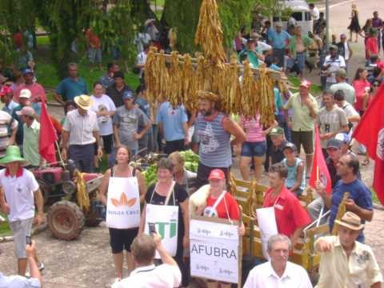
A produção de fumo continua, em 2015, demonstrando uma crise sistêmica com preços que não compensam e controle de mercado por grandes transnacionais. Muitas doenças associadas ao manejo da produção de tabaco continuam se manifestado entre as famílias camponesas e os programas de diversificação começam a avançar em passos lentos, aumentando a produção de comida nas regiões fumageiras.
Os pequenos agricultores que que vivem da produção de fumo viveram grandes aflições no início de 2015, consequência da crise que vive o setor. De novo, a corda rebenta no lado mais fraco, na família do agricultor.
Em 2015, contrariando o que sempre prometeram ao longo da história, as fumageiras se recusaram receber fumo dos agricultores, mandando caminhões cheios de tabaco de volta para as propriedades e pagando muito mal o fumo que receberam.
O preço pago, em média, por arroba, em 2015, comparado ao prometido, foi um verdadeiro roubo.
Muitas famílias entregaram todo o fumo pela dívida e até passaram fome.
A desculpa de outros anos era o dólar baixo. Em 2015, com dólar alto, o preço foi o pior dos últimos anos, vergonhoso, exploração desastrosa e devastadora da economia das famílias. Como explicar? Já usaram a Convenção Quadro como desculpa para pagar mal, depois, por anos, o dólar baixo.
Em 2015, com dólar está alto e a convenção quadro esquecida, faltou desculpa para pagar tão mal.
O Movimento dos Pequenos Agricultores – MPA - sempre defendeu a diversificação e a diminuição da área plantada de fumo e a produção de alimentos. As fumageiras sempre disseram, Plante Fumo e compre a comida que precisa.
Hoje os agricultores sofrem uma profunda crise por culpa das fumageiras.
Diante disto, o Movimento dos Pequenos Agricultores voltou a mobilizar-se para exigir justiça e buscar soluções para a grave crise que se abate sobre os produtores de fumo.
PAUTA DE REIVINDICAÇÕES
COMPRA E PREÇO
1 – Exigimos que as fumageiras comprem todo o fumo colhido pelos agricultores realizando uma classificação justa e pagando o preço combinado nas negociações de preço.
DÍVIDAS
2 - Exigimos a renegociação das dívidas dos plantadores de fumo com as fumageiras e com os bancos, com prazo de dez anos para pagar e juros de 1% ao ano.
CARTÃO ALIMENTAÇÃO
3 – Exigimos um Cartão Alimentação para todas as famílias plantadoras de fumo, pago pelas fumageiras, de R$ 500,00 por família, durante 9 meses para as famílias terem comida na mesa.
PROGRAMA CAMPONÊS
4 – Exigimos dos Governos Federal e Estadual a implantação imediata do Programa Camponês para a diversificação e a produção e comercialização de alimentos nas regiões fumageiras;
5 – Exigimos liberdade para as famílias venderem sua produção caseira e das agroindústrias sem a ditadura da fiscalização sanitária.
FUMO ORGÂNICO
6 – Exigimos das fumageiras um programa massivo de produção de fumo orgânico, em menor área, maior preço e mais produção de alimentos.
ACESSO À TERRA
7 – Exigimos o assentamento das famílias que plantam fumo e não tem terra própria em latifúndios que existem nas próprias regiões do vale do Rio Pardo, vale do Jacuí e sul do estado (próximo a Canguçu e Camaquã).
8 – Exigimos a desapropriação de latifúndios em municípios próximos das regiões fumageiras, começando pela desapropriação das terras das próprias fumageiras que existem na região.
CAMPONESES ENFRENTAM MULTINACIONAIS DO TABACO

Em Assembleia MPA alerta: poderá haver fome nas regiões fumageiras
Camponeses e camponesas organizados no Movimento dos Pequenos Agricultores - MPA, reuniram-se no dia 22 de abril de 2015, no auditório Enio Guterres no centro de formação São Francisco de Assim em Santa Cruz do Sul-RS. Mais de cinquenta municípios produtores de tabaco exigem melhores condições de trabalho, melhores preço e respeito. Os camponeses afirmaram em assembleia que vão desencadear audiências públicas em todas as regiões fumageiras e prometem agitar o Estado caso a conjuntura não melhore.
A cadeia do fumo em crise
Rosiele Ludtke, da coordenação estadual do MPA fala sobre atual situação dos produtores de tabaco da região, “as empresas pagaram muito mal, deixaram fumo nos galpões sem comprar e o nível de endividamento é grande, muitos deixaram todo fumo na indústria e não conseguiram pagar suas dívidas. Como as empresas fumageiras não estimulam a produção de alimento, muitos não produzem sua comida e não terão dinheiro para comprá-la, para os mais pobres, faltará comida na mesa”, relatou Rosiéle.
Caso esta situação não melhore, o MPA tornará a denunciar as práticas criminosas de arresto que as fumageiras realizam constantemente no Estado, onde as empresas fumageiras usam mandatos judiciais para apreendem bens das famílias camponesas que possuem contratos com as mesmas para “garantir” o pagamento dos financiamentos.
Programa Camponês é uma alternativa frente à crise
A cadeia produtiva do fumo colocou as famílias camponesas em uma situação de instabilidade, o pacote tecnológico imposto pelas empresas fumageiras exclui a produção de alimentos, além de manterem o controle da compra do fumo, nesse contextos só a diversificação pode retomar a autonomia das famílias. É preciso buscar alternativas para o desenvolvimento da região a partir de práticas de diversificação da cultura do tabaco, reestruturação dos sistemas camponeses de produção além de recuperar e fortalecer a identidade camponesa.
A Assembleia também reforçou a necessidade de implantação imediata do “Programa Camponês” proposto pelo MPA e a Via Campesina, que tem sua base na diversificação, produção e comercialização de alimentos nas regiões fumageiras. O documento também exige a liberdade para as famílias venderem sua produção caseira e das agroindústrias sem a ditadura da fiscalização sanitária.

A Responsabilidade Social da Indústria do Tabaco
Haverá fome nas casas de muitas famílias plantadoras de fumo no ano de 2015 no Rio Grande do Sul.
A responsabilidade única desta tragédia social que se avizinha é da indústria do tabaco.
A indústria tabagista pagou muito mal o fumo aos produtores este ano. Em média, de R$ 30 a R$ 50,00 por arroba a menos em relação ao preço médio contratado com os agricultores (R$ 120,00 por arroba). Mesmo com o dólar em alta e sem contar que o dólar subiu depois dos acertos gerais de preços entre as empresas e agricultores.
Além do baixíssimo preço, muito fumo foi deixado nos galpões sem sequer ser adquirido, mesmo com o eterno discurso das vantagens do sistema integrado de “comprar toda a produção”.
Não esqueçamos que é de décadas a imposição da indústria fumageira com suas redes de instrutores de casa em casa: “plante fumo, compre a comida, não crie animais”. Por isto são responsáveis pela dependência e insegurança alimentar das famílias que plantam fumo. Os Movimentos Sociais vem há mais de vinte anos estimulando a diversificação para que tal não viesse a acontecer.
Para a maioria das famílias fumicultoras, este ano de 2015, a renda da produção de fumo foi insuficiente para pagar as dívidas com insumos junto à indústria. Pelo baixo preço pago e pela sobra da produção nos galpões.
A indústria debita a conta no excesso de produção e na queda das exportações.
Mas quem planeja a produção é exclusivamente a indústria, que tem controle “ ponta a ponta”. E agora, para não diminuir suas taxas de lucros, sempre enormes, fazem a corda rebentar no lombo dos agricultores. A indústria não sofre crise, a dor é de quem produz.
A produção de fumo já é uma superexploração do trabalho. O uso de venenos traz problemas enormes de saúde aos agricultores. O cigarro é um drama de saúde pública.
Um dos poucos argumentos que sustentam este cultivo é que traz renda aos que produzem. Sem este, o que resta?
É hora da indústria do tabaco assumir sua responsabilidade social. O mínimo do mínimo é evitar a fome entre seus integrados, garantindo um cartão alimentação por 09 meses e renegociar suas dívidas deste ano em 10 anos de prazo.
Caso a insensibilidade predomine, teremos que falar em mais uma consequência social do cultivo do tabaco: deixar passando fome os que engordam suas contas bancárias.

Fumicultura
Dra Rosa Maria S. Wolff
Médica do CEREST Região Centro
Envenenamento por Agrotóxicos – Envenenamento por Nicotina – Câncer – Problemas osteomusculares: Trabalhar sim! Adoecer não!
A fumicultura é bastante exigente em termos de força de trabalho, pois desde a preparação das mudas para o plantio até a colheita são usados diversos agrotóxicos como herbicidas, inseticidas, fungicidas e antibrotantes.
O contato diário em pequenas doses e o contato esporádico com grandes quantidades de agrotóxicos podem causar diversas doenças, dentre elas vários tipos de câncer, doenças no fígado, doenças nos rins, problemas no sistema nervoso, esterilidade masculina, alergias, fibrose pulmonar (doença sem retorno), excesso de açúcar no sangue, entre outras.
É importante destacar que embora todos os agrotóxicos sejam extremamente nocivos à saúde humana, dois grupos se destacam de forma importante: são os inseticidas ORGANOFOSFORADOS como Malathion, Diazinon, Nuvacrom, Parathion (Folidol, Rhodiatox), Diclorvós (DDVP), Metamidofós (Tamaron), Monocrotophós (Azodrin), Fentrothion, entre outros e os CARBAMATOS como Aldicarb, Carbaril, Carbofuram, Metomil, Propoxur e outros. Todos podem penetrar no organismo pela respiração (inalação), pela boca (oral) e pela pele (dérmica). Quando a intoxicação é aguda (quantidade grande de uma só vez) provocam envenenamento que pode levar à morte ou deixar lesões irreversíveis. O contato frequente com pequenas quantidades pode causar intoxicação crônica e os efeitos mais comuns são insônia, sono conturbado, ansiedade, reações / respostas retardadas, dificuldade de concentração e memória, dificuldade de aprendizagem nas crianças e adolescentes além de danos psiquiátricos como apatia, irritabilidade, depressão (com maior risco de suicídio), esquizofrenia entre outros.
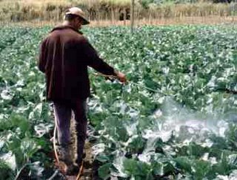
Além do uso intensivo de agrotóxicos, os fumicultores também são expostos ao envenenamento pela nicotina, que penetra no organismo pelo manuseio das folhas do tabaco, conhecida como a Doença da Folha Verde do Tabaco. Este tipo de envenenamento é reconhecido como uma doença relacionada ao trabalho e ocorre através do contato da folha do fumo com o corpo do trabalhador, quando a folha esta molhada pelo sereno ou quando o corpo do trabalhador esta molhado pelo suor ou ainda quando a colheita se dá em dias chuvosos.
Os sintomas relacionados ao envenenamento pela nicotina são comuns e muitas vezes se confundem com aqueles provocados pelos agrotóxicos como tonturas, dor de cabeça, náuseas e vômitos, dor abdominal, diarréia, falta de ar, palidez, sudorese, aumento da salivação, calafrios, alteração da pressão, aumento dos batimentos do coração. Em geral, estes sintomas aparecem à noite, isto é, algumas horas após o contato com a folha do tabaco e podem durar de algumas horas até um ou dois dias após o contato.
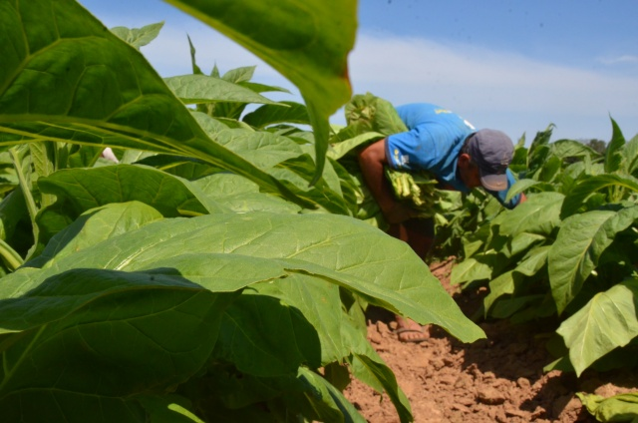
O trabalho agrícola também pode estar relacionado com o câncer de pele, devido à exposição ao sol, sem a devida proteção (desde chapéu, roupas com manga longa e calças compridas associadas ao uso do protetor solar). Esta realidade é maior entre os fumicultores, pois a colheita se dá nos meses de maior pico de intensidade solar. Se considerarmos que esse trabalho é feito por muitos anos, por pessoas que tem a pele clara, o risco de câncer de pele deve ser levado a sério, incluindo as crianças nas medidas de proteção.
Afinal, já é sabido que a exposição excessiva à radiação ultravioleta do sol pode causar, também, queimaduras de pele, danos às defesas do organismo, envelhecimento prematuro da pele, além de diversas doenças nos olhos como foto-queratite, foto-conjuntivite e catarata.
Também merece registrar que as características do trabalho rural, seja na agricultura em geral, seja na fumicultura, podem representar risco à saúde osteomuscular do trabalhador, pois a baixa mecanização exige o uso de posturas corporais forçadas para elevação e transporte de carga, normalmente associada ao excesso de peso dessa carga e ao uso de repetição de movimentos, o que levam ao desenvolvimento precoce de problemas nas articulações e na coluna vertebral. O organismo humano tem condições de oferecer um tempo de vida útil (sem lesões) e o seu uso de forma errada ou de forma precoce quando ainda em formação (trabalho infantil) vai fazer com que a vida útil das cartilagens articulares, por exemplo, seja diminuída. Em consultórios médicos, verificam-se pessoas ainda jovens que apresentam alterações osteomusculares, estando, na maioria, presente o trabalho infantil.
Diante disso, cabe alertar que os agrotóxicos, a nicotina da folha de fumo, a exposição ao sol, o trabalho pesado com posições forçadas e repetitivas podem produzir riscos à saúde humana. Quanto mais cedo se inicia no trabalho, quanto maior a exposição a estes fatores de risco, quanto menor o cuidado, mais cedo se estará desenvolvendo doenças incapacitantes ou que podem levar a morte.
Por isso cada vez é mais importante levar a sério: Trabalhar sim! Adoecer não!
Perspectivas da agricultura familiar em um processo de transição

por Denise Medianeira Mariotti Fernandes

A atual conjuntura do mundo globalizado nos apresenta um processo complexo em constante transformação. Nesse contexto, a sustentabilidade e a integração das três dimensões que compõem o desenvolvimento sustentável (econômica, social e ecológica) têm ocupado grande parte dos discursos governamentais, dos debates na sociedade, dos fóruns nacionais e internacionais que abordam essa temática.
No meio rural não é diferente. A ideia de desenvolvimento rural sustentável remete à qualidade de vida das pessoas que vivem no campo e isso implica a preservação do meio ambiente, uma maior disponibilidade de recursos financeiros para a produção e à aquisição de bens de consumo e a conquista de bens sociais: educação, saúde, cultura, lazer,...
Essas conquistas soam como utopia para muitos produtores rurais familiares no Brasil e um desafio para governos, cooperativas e associações de produtores rurais, organizações não-governamentais, etc.
Cabe recordar que, até meados dos anos 90, a falta ou a precariedade das políticas públicas específicas para a agricultura familiar transformou a realidade de muitos produtores em uma luta constante e “solitária” pela sobrevivência.
Por essa razão, esses agricultores familiares abandonaram a produção de alimentos essenciais à subsistência para, atraídos pelo capital, produzir e trabalhar com o sistema de monocultura.
Essa afirmação constata-se, por exemplo, nas regiões do COREDE Central e do COREDE Vale do Rio Pardo, no Rio Grande do Sul, onde o plantio do fumo foi bastante estimulado por importantes empresas fumageiras instaladas no estado.
O financiamento da lavoura e a garantia da compra da produção, obtendo um preço relativamente bom, seduziam os agricultores e as agricultoras a plantar fumo em cada palmo de suas terras, pois entendiam ser esta a melhor maneira de sobreviver com boas condições financeiras e de vida no meio rural.
Dessa maneira, esses plantadores de fumo abriram mão de produzir alimentos que faziam parte da subsistência da família. Essa escolha levou-os a uma condição de dependência exclusiva do dinheiro obtido da venda da safra para satisfazer as necessidades básicas da família.
Essa dependência aliada à perda de motivação para trabalhar com a monocultura do fumo, provocada pela dificuldade de obter qualidade de vida e pelo processo de constante endividamento para financiamento da lavoura; e à percepção da importância da produção da agricultura familiar para o abastecimento alimentar serviu de alerta para muitos agricultores e agricultoras familiares e significou o ponto de partida para uma mudança de atitude que levou ao atual momento de transição de sistemas de produção predatórios ao meio ambiente para sistemas de produção alternativos.
Um exemplo desse momento transitório vem da Associação Coolmeia, que agrega um grupo de 8 (oito) famílias produtoras de hortifrutigranjeiros, em Agudo-RS, da qual faz parte a agricultora Dona Miraci (e sua família) que despertou para uma nova perspectiva de vida.
Motivada pela consciência agroecológica e pelo desenvolvimento de esforços na busca da concretização de um sonho – produzir alimentos orgânicos – Dona Miraci, após abandonar o cultivo do fumo, afirma orgulhosa: “Quero produzir e comercializar o mesmo alimento que coloco na mesa para os meus filhos, um alimento saudável, sem agrotóxicos.”
Pelos mesmos motivos de Dona Miraci, muitos produtores de fumo (agricultores e agricultoras familiares), a fim de deixarem de ser reféns dos financiadores da cultura do fumo, têm procurado caminhos alternativos e o apoio a outros esteios. O principal deles é o “retorno às origens”, ou seja, a volta à pluricultura (policultura) – característica marcante da agricultura familiar – que possibilita a subsistência das famílias além da obtenção de recursos para a aquisição de outros bens indispensáveis para uma boa condição de vida no meio rural.
Além disso, atualmente, é possível utilizar-se de algumas insipientes políticas públicas como o PRONAF e o Plano Safra (Assistência Técnica e Extensão Rural – ATER, Programa de Aquisição de Alimentos – PAA, Programa Nacional de Alimentação Escolar – PNAE).
Observa-se que os próprios agricultores familiares têm adquirido uma consciência no sentido de não esperar somente pelas ações dos governos para viabilizar a produção nas pequenas propriedades e, cada vez mais, têm procurado aprimorar a cadeia produtiva, a fim de fortalecer seus elos [produção de insumos, produção agropecuária, processamento primário, processamento secundário, certificação (caso dos alimentos orgânicos), distribuição/comercialização, consumo].
Nesse contexto, surge um processo organizativo que envolve grupos ou associações de agricultores e agricultoras familiares em um projeto de desenvolvimento integral do ser humano, incentivando processos agrícolas de base ecológica.
Essa proposta emergente do Projeto Esperança/Cooesperança que sustentada pela estrutura da economia solidária apresenta-se como uma possibilidade para a saída da crise instalada no meio rural, principalmente, para os produtores familiares.
Por meio do Feirão Colonial Semanal, do Centro de Referência de Economia Solidária Dom Ivo Lorscheiter, o Projeto Esperança procura amenizar um dos principais gargalos existentes na produção de alimentos cultivados pelos agricultores familiares, a comercialização. Dessa forma, o projeto possibilita aos agricultores e agricultoras familiares realizarem a venda direta ao consumidor, sem atravessadores, o que influencia positivamente na valorização da pequena propriedade, do trabalho desenvolvido por esses produtores e, consequentemente, maior rentabilidade e considerável conquista cultural graças à aproximação com o consumidor.
Verifica-se, portanto, que há um conjunto de fatores que apontam para a (re)construção de caminhos que possibilitem um verdadeiro desenvolvimento rural sustentável. A (re)adoção de um modelo produtivo agroecológico que seja menos impactante ao meio ambiente do que o modelo convencional, a criação de políticas públicas que priorizem investimentos à produção voltada para o consumo interno e o aumento da demanda por alimentos, além do amplo acesso das famílias rurais à educação, à saúde, à cultura,... podem tornar uma utopia em realidade.
Foto 1- Estufa do fumo: desativada
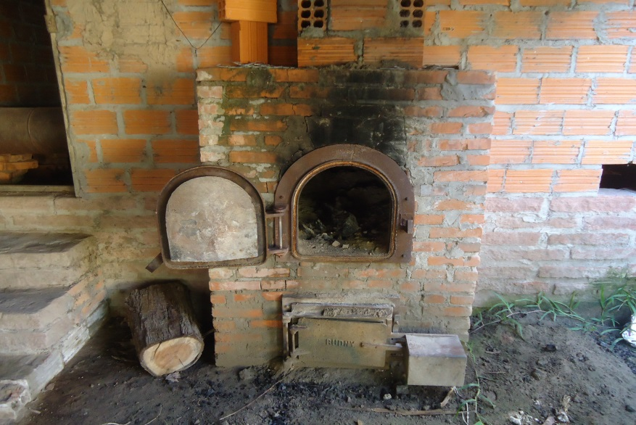

Foto 2 – Local de colocação do fumo: vazio
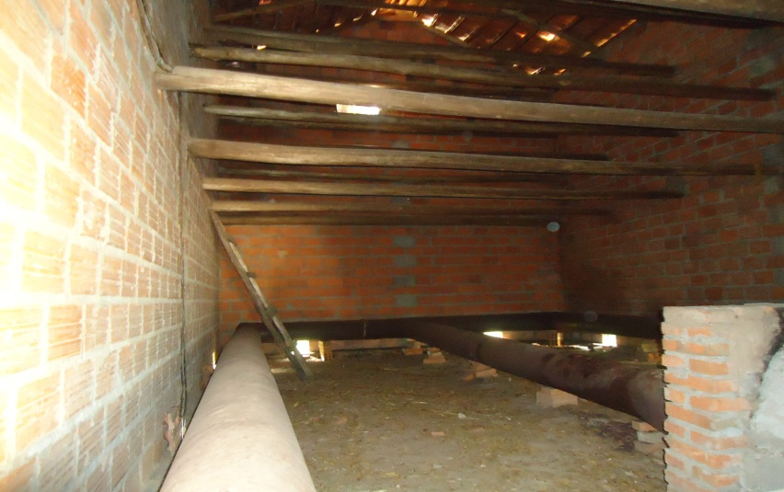
Foto 3 – Local de produção das mudas de fumo: não há nenhuma muda
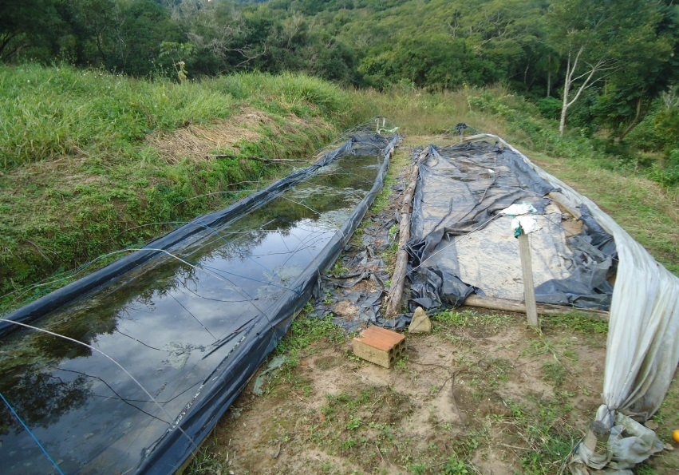
Foto 4 – Dona Miraci mostra as últimas arrobas de fumo produzidas pela família
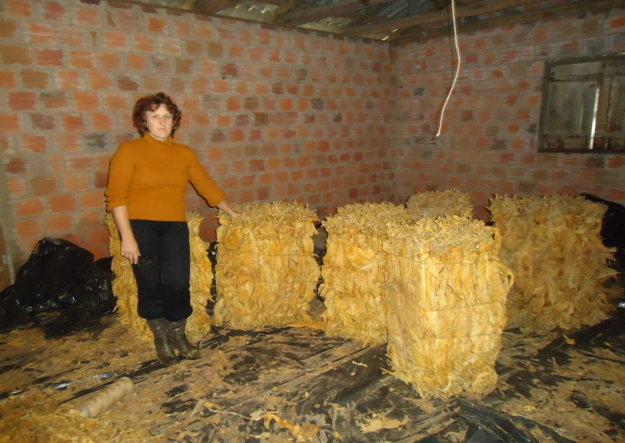

Foto 5 - A nova realidade da agricultora Dona Miraci: resgate da qualidade de vida e da segurança alimentar
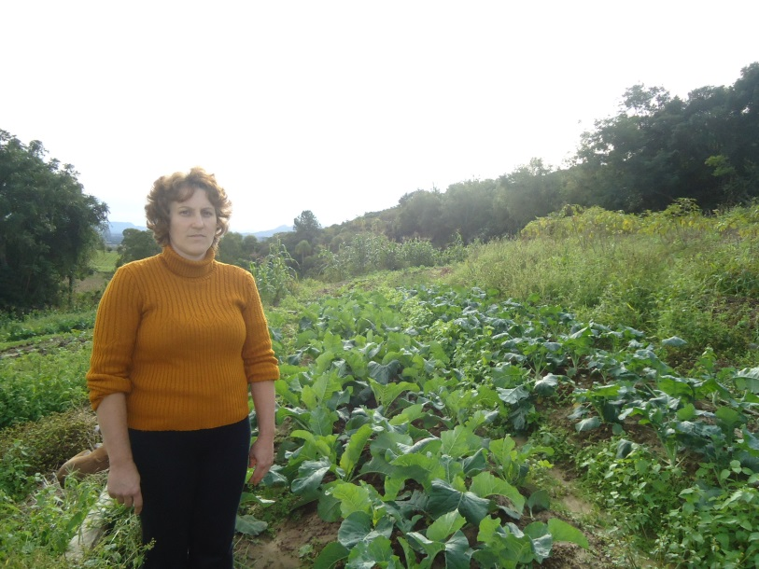

Foto 6 – A cada dia renasce a esperança: precisamos preservar e recuperar.
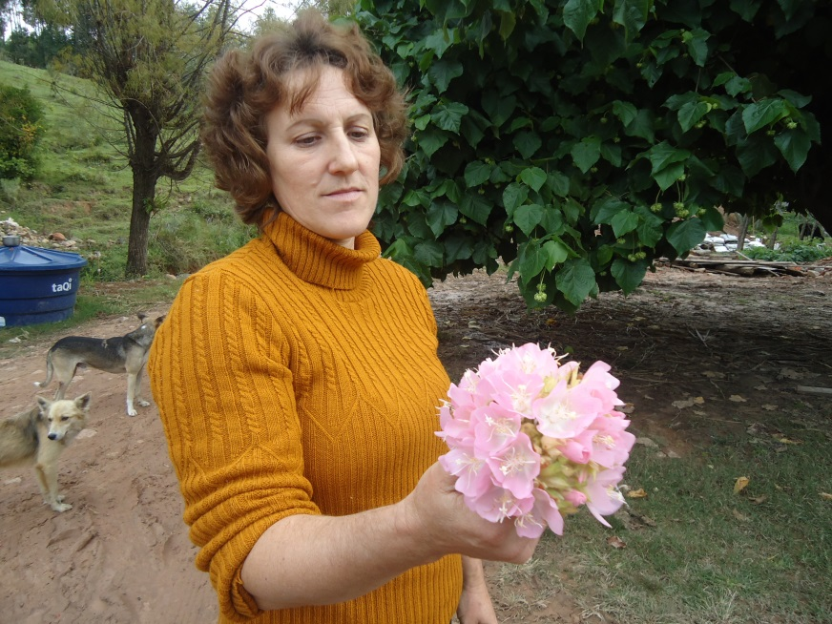

Foto 7 - A Terra representa tudo em nossas vidas: quando menos esperamos, ela nos presenteia...
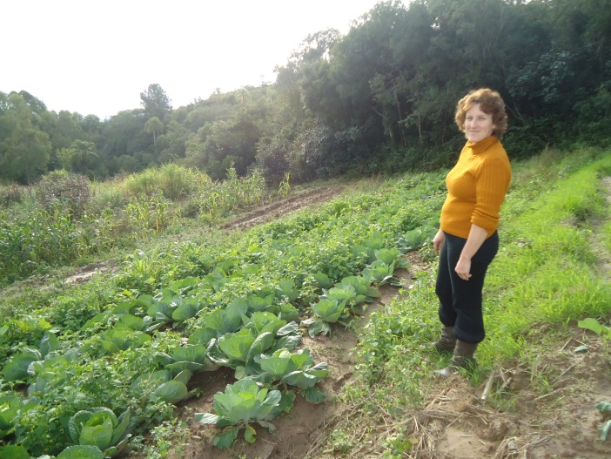
Foto 8 – Somos parte da rede do Projeto Esperança/Cooesperança: essa é a realização de um sonho.
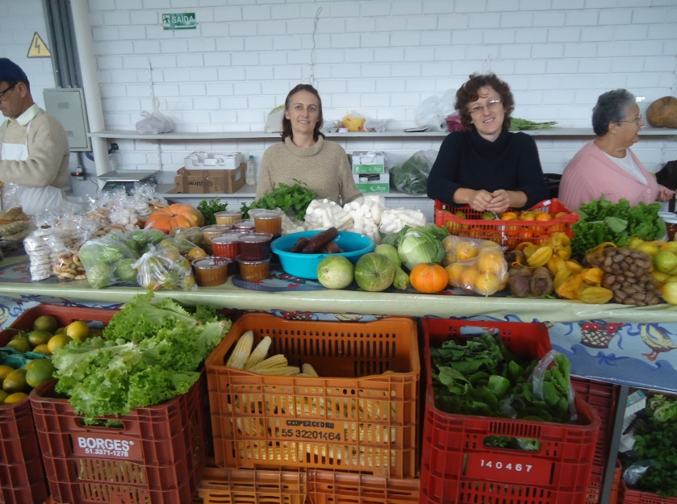

SEM VENENO, POR FAVOR!

Produtos orgânicos preservam a biodiversidade e levam mais saúde à mesa do consumidor
Fernanda Mann - redacao@revistaecologico.com.br

Longe do romantismo bucólico, os alimentos orgânicos são, muitas vezes, prescrição médica. Mas será que vale mesmo a pena optar por eles? O que têm de diferente dos outros alimentos? Não são mais caros? E como saber se estamos diante de um produto verdadeiramente saudável?
Segundo a professora Maria Clara da Silva, de 60 anos, sim. Vale a pena. Por causa de um câncer no ovário, o médico recomendou que ela se alimentasse, prioritariamente, de produtos orgânicos. Ela mesma, depois de curada, nunca mais conseguiu voltar atrás. Tornou-se cliente assídua da feirinha próxima à sua residência e diz ser notável a melhora em seu estado geral de saúde. Outra vantagem, apontada por ela, é que “os molhos de couve e outras hortaliças, por exemplo, vêm mais caprichados. Pago um pouquinho a mais na alimentação, para economizar no médico e nos remédios. Acho que é uma troca justa!”
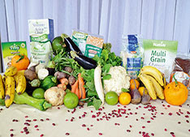

ORGÂNICOS - Saúde na mesa do consumidor - Fotos: Fernanda Mann

CARO QUE SAI BARATO
O maior custo dos orgânicos, em geral, também é compensado, pelo fato de terem maior durabilidade, como aponta Adriana Campos, responsável pela venda a supermercados e gerência das lojas Fito, empresa pioneira na produção de orgânicos, há 17 anos em

Belo Horizonte. Ela explica que o orgânico é mais caro porque não dispõe das estratégias e tecnologias utilizadas na produção dos alimentos convencionais. “Se uma praga ataca a plantação não orgânica, o produtor aplica o “remédio” com uma máquina e pronto! O pior é que esses são verdadeiros venenos à saúde. Muitos dos agrotóxicos utilizados no Brasil são proibidos em outros países”.
Além da ausência de produtos químicos, os nutrientes da terra são “fabricados” de forma natural, por meio do processo de compostagem. No caso da Fito, as verduras e folhas que sobram são usadas nesse processo, dando origem a um adubo mais rico e, consequentemente, a um alimento mais nutritivo. “A natureza gosta e dá retorno. Quanto mais se planta de maneira orgânica, melhor fica o ecossistema inteiro”, comenta Adriana.
Em vez de agrotóxicos, a produção de orgânicos trabalha com a prevenção. Mas há sempre o risco. No caso das pragas, às vezes, só a prevenção não é suficiente, e toda uma produção pode ser perdida, encarecendo o produto. Além disso, as sementes são mais caras e o trabalho é totalmente manual. Por isso, há que se oferecer boas condições de trabalho aos funcionários. Tanto por respeito ao ser humano, quanto para atender aos quesitos exigidos pelos órgãos de fiscalização.
A nutricionista e doutora em Ciência e Tecnologia dos Alimentos Rita Ribeiro concorda com Adriana. Ela acredita que o preço do produto se justifica por ser um alimento que não traz danos à saúde, é mais saboroso e crocante. Pondera ainda que “quem se alimenta de orgânicos faz uma escolha ética, pois, além de cuidar da própria saúde, preserva o meio ambiente e ajuda os pequenos produtores rurais a ter melhor renda e condições de trabalho”. Adepta a esse tipo de alimentação, ela cultiva hortaliças, ervas e frutas em seu próprio apartamento. Uma opção criativa e que sai mais em conta. Fica a dica.

PRODUTORES E PRODUÇÕES

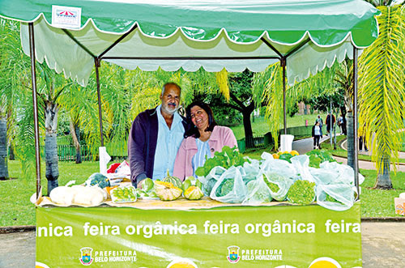

JANIS E JOSÉ Produtores há 16 anos, estão sempre presentes, nas feiras de orgânicos da prefeitura
Janis dos Santos Avelar e o marido José Estevão Avelar trabalham na produção e venda de orgânicos, há cerca de 16 anos. Há 13, estão presentes nas feiras da prefeitura, em diferentes bairros de Belo Horizonte. José conta que, na horta deles, é fácil perceber que se trata de uma produção orgânica. “A gente ouve os insetos e vê passarinhos em volta dos girassóis. Esses atraem besouros que comem, cada um, mil pulgões por dia. Utilizamos também ervas, como a cidreira e o cravo, que espantam determinadas espécies. As lagartas, nós catamos a mão”.
A cidade de Capim Branco, a 53 km de Belo Horizonte, onde eles têm a produção, “era conhecida como a terra do alho, mas de tanto usarem “remédio”, deu uma doença na terra que inviabilizou esse tipo de plantio. Com o orgânico é o contrário. A natureza só agradece e dá mais frutos”, conta José.
Janis acrescenta que todo o cuidado não basta dentro de sua área. É necessário contar com a consciência dos vizinhos. “Não adianta meu sítio estar nos conformes, se meu vizinho utiliza agrotóxico no sítio dele. O veneno contamina a terra e, pior, os cursos d’água. Existem produtos que contaminam o solo por dezenas, e até centenas de anos.
CONSUMIDOR TEM DIREITO DE SABER
Existem duas maneiras de reconhecer um alimento orgânico. A primeira é conferir se, na embalagem dos produtos, consta o selo do governo. Muitas vezes, há também o selo de alguma empresa certificadora. Outros alimentos, como verduras e hortaliças, nem sempre vêm em embalagens, onde constaria o selo. Neste caso, trata-se de uma venda direta, que acontece entre o produtor e o consumidor final, sem intermediários. Uma das vantagens é que favorece preços mais justos.
EM QUEM CONFIAR
Considerando essa realidade, as leis brasileiras abriram uma exceção à obrigatoriedade da certificação pelo selo. Assim, os agricultores familiares podem vender diretamente seus produtos. Mas, para isso, precisam estar vinculados a uma Organização de Controle Social (OCS) de modo que o consumidor sempre possa tirar suas dúvidas sobre o processo de produção.
A OCS pode ser formada por um grupo, associação, cooperativa ou consórcio, com ou sem personalidade jurídica, de agricultores familiares. Ela só será reconhecida se existir de forma organizada. Os objetivos são orientar os agricultores sobre a forma correta de produzir e exercer um papel fiscalizador, entre os próprios participantes do grupo, os consumidores e os órgãos governamentais.
Uma vez formada, a organização é cadastrada nas Superintendências Federais de Agricultura ou em órgãos fiscalizadores. Esse procedimento garante que os direitos dos consumidores e bons produtores sejam respeitados e que os “maus produtores” não possam vender seus produtos, com a chancela de “orgânicos”.

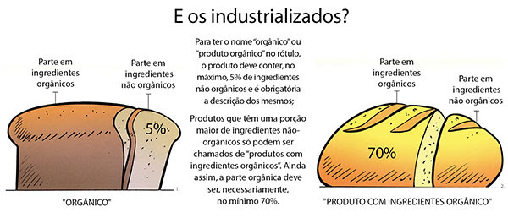

CONTROLE RÍGIDO
O coordenador da Comissão da Produção Orgânica em Minas Gerais, Gil Teixeira, ressalta que o controle dos órgãos fiscalizadores é bastante rígido. As exigências passam pelo registro de todos os que trabalham na produção, o recolhimento da declaração daqueles que se afastam ou saem do grupo, o controle de tudo o que é produzido, tanto da variedade, quanto da qualidade e da quantidade por unidade de produção familiar. Segundo ele, representantes do Ministério da Agricultura fazem vistorias anuais e chegam no local , sem prévio aviso.
Existem no Brasil algo em torno de 10 mil produtores em uma área de aproximadamente um milhão de hectares. Somos o país com maior mercado consumidor de orgânicos da América Latina, mas a demanda ainda supera a oferta. Gil ressalta que, se mais produtores passarem a produzir orgânicos, os custos serão cada vez menores e, cada vez mais pessoas terão acesso, o que retroalimenta a dinâmica. “O mais importante é difundirmos essa consciência."

É TRISTE, MAS É VERDADE!
O Brasil é, hoje, o maior consumidor de agrotóxicos do mundo. Em média, cada brasileiro consome 5,3 quilos de veneno agrícola por ano. Pesquisas mostram que alguns produtos como tomate, alface e morango são contaminados por agrotóxicos proibidos para o consumo. Muitos deles podem causar problemas hormonais e até câncer. E não adianta lavar os alimentos ou mergulhá-los em soluções, porque muitos agrotóxicos penetram nos vegetais.

VENDE ORGÂNICO?
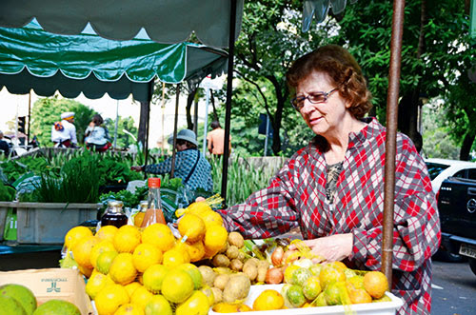

MUDANÇA A professora adotou alimentação orgânica e melhorou a saúde
Hoje praticamente todos os supermercados apresentam opções de alimentos orgânicos.Às vezes em um setor especifico, às vezes em meio aos alimentos convencionais.
O importante é olhar a certificação.
Para orientar os clientes as informações podem estar:
No rótulo, se existir, em materiais de divulgação e em avisos colocados nos locais onde o produto está sendo vendido;
Em caso de venda direta, o produtor deve ser identificado, assim como a OCS a qual ele está vinculado;
Os produtos sem certificação não podem fazer uso do Selo do Sistema Brasileiro de Avaliação da Conformidade Orgânica. Mas a legislação permite que o agricultor coloque no rótulo do produto, ou no ponto de venda a expressão: produtos orgânicos para venda direta por agricultores familiares organizados, não sujeito à certificação, de acordo com a lei nº 10.831, de 23 de setembro de 2003.

SEMEANDO VIDA: Relato de Experiência da Diocese de Cruz Alta

O processo de modernização da agricultura no Brasil, significou a passagem de agriculturas tradicionais para uma agricultura moderna, pautada no uso de tração moto-mecânica e uso de sementes melhoradas e também o alto uso de insumos químicos. O modelo tradicional de cultivo foi se apagando, se distanciando das suas bases tradicionais, dos próprios saberes, daquilo que o agricultor acreditava e sabia, em função da modernidade e da industrialização.
A região, ao qual, a Cáritas Diocesana de Cruz Alta possui atuação, foi uma das mais atingidas pelo processo de modernização na agricultura, com a predominância da produção de trigo, em um primeiro momento (1950) e sojicultora (1960 em diante).
A fumicultura, embora com produtividade em menor escala, também é consequência do processo de modernização agricola, pois vem carregada pelos pacotes tecnológicos, oferecidos pelas empresas de capital estrangeiro, que fornecem ao agricultor as mudas, os agrotóxicos e os demais insumos necessários para a produção, tendo o agricultor um compromisso de por um determinado período produzir para a empresa x, devolvendo o valor “financidado”.
A plantação de fumo, envolve não somente os produtores, mas também aqueles agricultores que buscam outras fontes de renda, como diaristas, nestas propriedades. Por estarem, muitas vezes, privados do acesso à terra, como é o caso dos agricultores quilombolas do Jacuizinho, que ainda aguardam a designação de terra pelo INCRA, têm de submeterem-se ao trabalho nas propriedades fumilcultoras.
É unânime entre os produtores e diaristas que estão atrelados ao plantio do fumo, que há uma certa rentabilidade neste meio, porém a saúde está constante ameaçada, pela exposição aos “venenos”. Segundo Angélica da Silva Pinto, jovem agricultora quilombola, “o pior é quando tem que atar fumo em dias úmidos, que é quando há maior inalação e contato. Neste dia passamos mal, com tonturas, falta de ar e vômitos”. Há o risco financeiro e também da saúde.
Neste sentido, a Cáritas vem atuando desde 2009, de forma a incentivar estes agricultores a buscar novas alternativas de produção. É um trabalho lento, pequeno, mas que pretende a um médio, longo prazo trazer resultados positivos. Com o apoio da Cáritas Regional RS, Emater, foi implantado na Comunidade Quilombola do Rincão dos Caixões, no Jacuizinho, uma horta comunitárias que envolve 9 (nove) famílias, além de uma padaria comunitária.
Desde 2013, é realizado o Encontro de Comunides Quilombolas, que favorece a troca de experiências entre os agricultores quilombolas e o resgate dos saberes tradicionais e culturais desta população. Também, como estratégia de renda, algumas mulheres estão buscando na costura a sua sobrevivência econômica e seu empoderamento. Em anos anteriores o Salto do Jacuí sediou o Seminário de Alternativas à Cultura do Fumo, que envolveu um grande número de produtores, de diversos municípios da região.
Também é realizado uma acompanhamento constante a estes agricultores, de forma a dar visibilidade da realidade em que vivem, trazendo à público quais as dificuldades que enfrentam e também resgatando sua história, sua cultura.
Em abril deste ano, com o apoio da CPT e ASDISC de Santa Cruz do Sul, ocorreu o Encontro de Sementes Crioulas, na Comunidade Quilombola de Júlio Borges, que permitiu aos agricultores conhecerem novas sementes, bem como a troca entre eles e a conscientização sobre a importância da produção agrícola tradicional, sem o uso de fertilizantes, agrotóxicos e sementes modificadas. Durante o encontro, ficou o compromisso de em um próximo momento, eles trazerem as sementes que cultivaram para novamente trocarem com outros agricultores.
Algumas esperanças já surgem no horizonte, Andréia da Silva e seu esposo Sebastião, do Jacuizinho, neste ano estão com o firme propósito de não cultivarem mais o fumo em sua propriedade. No ano passado participaram do Seminário do Fumo em Arroio do Tigre, onde a Cáritas possibilitou a ida deles. Segundo Sebastião, “estamos com outras produções, as hortaliças, milho, feijão, batata doce, frangos, suínos, padaria. Vamos tentar, não queremos mais depender do fumo, que traz tanta preocupação e doenças para nós”.
E, nós enquanto Cáritas, continuamos juntos nesta luta, apoiando e fortalecendo nossos pequenos agricultores a praticarem uma agricultura que, em primeiro lugar, traga o alimento à mesa, e posteriormente a renda para suprir as demais necessidades destas famílias.
Eu creio na semente, lançada na terra, na vida da gente!

Por Cinara Dorneles Machado – Agente Cáritas Diocese de Cruz Alta, E-mail: cinarafdm@hotmail.com

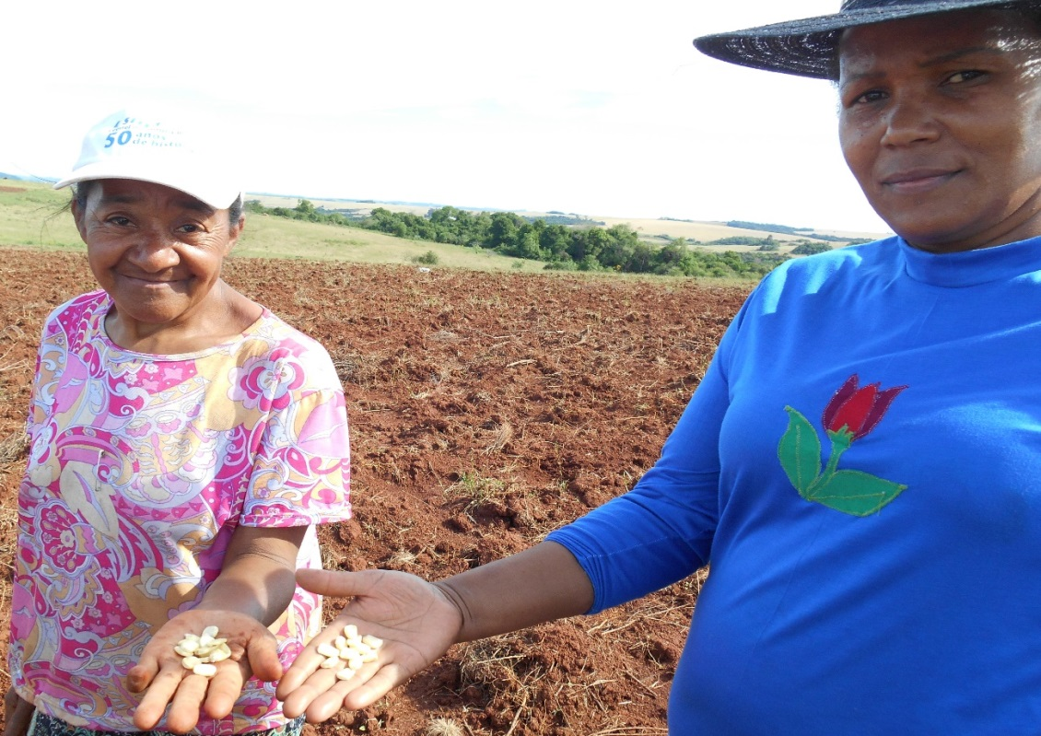
Agricultoras quilombolas do Salto do Jacuí

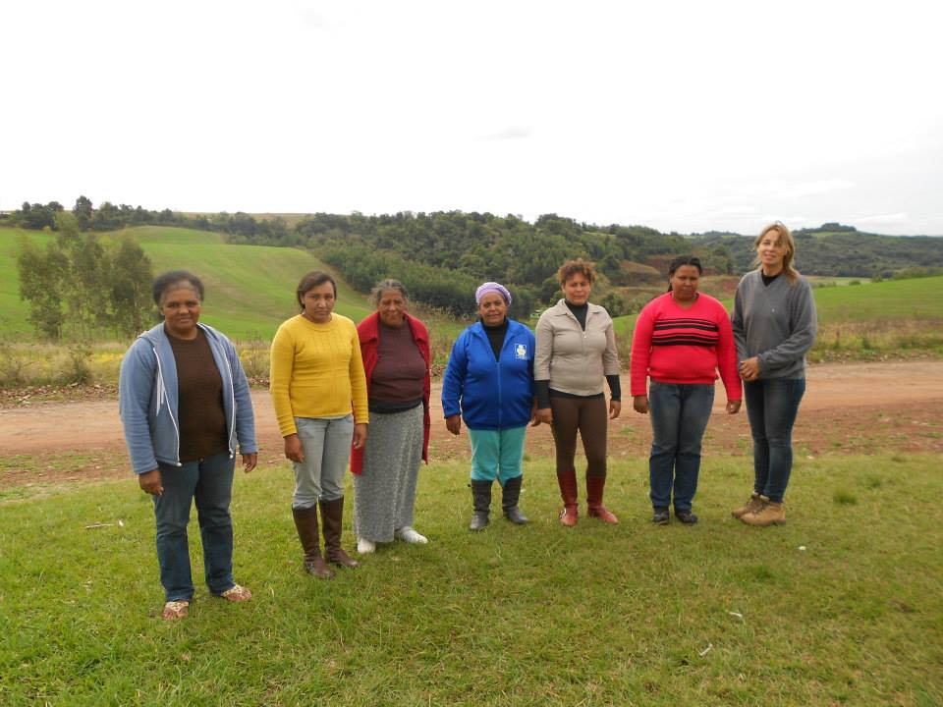
Agricultoras no Curso de Costura

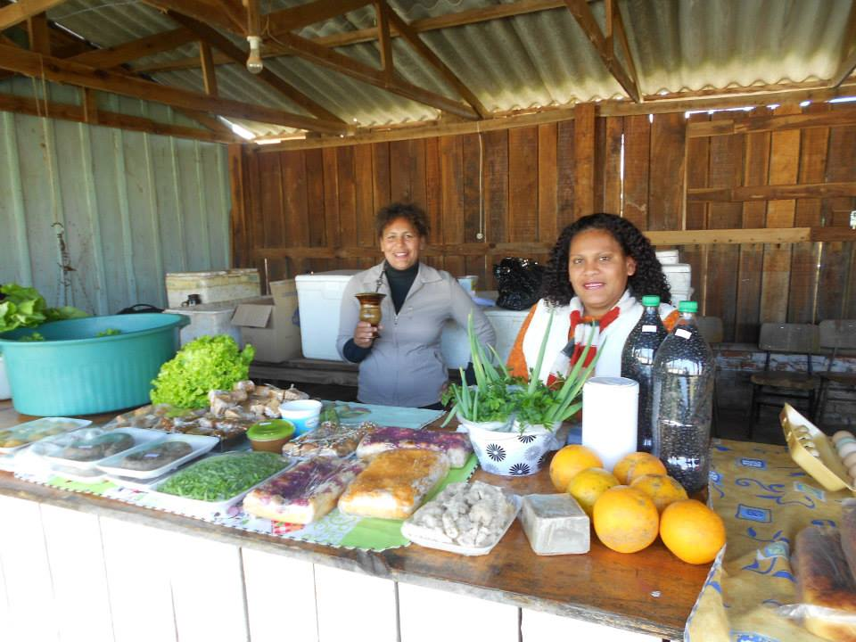
Agricultoras comercializando produtos na Feira Jacuizinho

.

